Muster-Widerrufsformular

(Wenn Sie den Vertrag widerrufen wollen, dann füllen Sie bitte dieses Formular aus und senden Sie es zurück.)
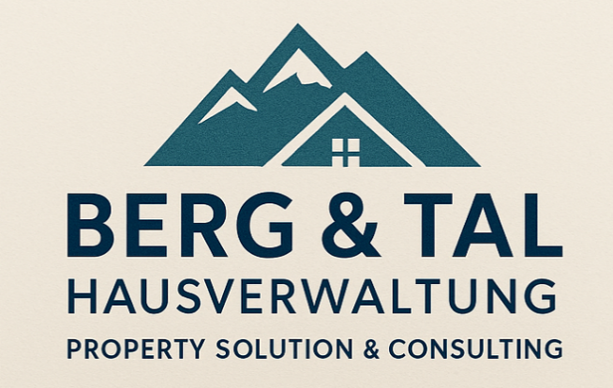
- An
Berg & Tal Hausverwaltung UG (Haftungsbeschränkt)
Immobilienvermittlung
Karlstraße 9
87629 Füssen
E-Mail: berg.tal.hausverwaltung@gmail.com
Hiermit widerrufe(n) ich/wir (*) den von mir/uns (*) abgeschlossenen Vertrag über den Kauf der folgenden
Waren (*)/ die Erbringung der folgenden Dienstleistungen (*)

- Bestellt am (*)/ erhalten am (*)

- Name des/der Verbraucher(s)

- Anschrift des/der Verbraucher(s)

- Unterschrift des/der Verbraucher(s) (nur bei Mitteilung auf Papier)

- Datum

(*) Unzutreffendes streichen

